Кандидаты в члены Ревизионной комиссии:

1.Мертен Зоя Анатольевна (собственник квартиры № 71 по адресу: г.Москва, ул.Расплетина д.14)


Образование: высшее финансово-экономическое, экономист по специальности "Финансы и кредит"
Опыт работы: С 1992г. по настоящее время стаж работы 29 лет в банках и финансовых подразделениях корпоративных холдингов. Обеспечение финансово-расчетной деятельности организации с соблюдением требований законодательства. Оперативное взаимодействие с банками по вопросам финансовой деятельности организации. Управление ликвидностью организации с целью минимизации финансовых потерь, в том числе с использованием страхования рисков организации.
Ключевые навыки: уверенный пользователь Microsoft Excel, Word, аналитический склад ума
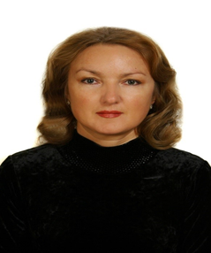

2.Николюк Лариса Анатольевна (Житель/член семьи собственника квартиры № 118 по адресу: г.Москва, ул.Расплетина д.14)

Образование: первое высшее образование: Дальневосточный политехнический институт, квалификация: инженер-строитель. Второе высшее образование: Российская академии государственной службы, квалификация: юрист.
Опыт работы: С 2004г. по настоящее время работа на должностях государственной гражданской службы Российской Федерации и города Москвы. В настоящее время - замещение должности государственной гражданской службы города Москвы. Вопросы, связанные с оформлением прав на объекты недвижимого имущества органов власти и государственных учреждений города Москвы.
Ключевые навыки: работа в условиях многозадачности. Ставлю перед собой достижимые цели. Ориентирована на результат. Высокая степень самоконтроля.

